Встречи с книгой

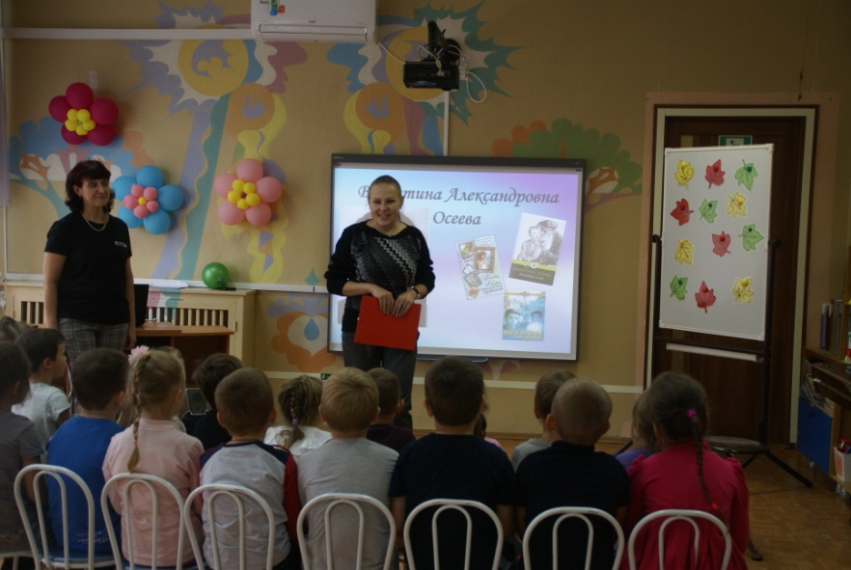

Социальное партнерство: филиал № 12 МУК «ЦСДБ г. Ярославля». Планирование встреч с целью реализации задач работы инновационной площадки.

